Pojďme stavět!

Vytvořte systém, který ovládá rychlost otáček stejnosměrného motoru.

instrukce | pracovní plocha | instrukce | pracovní plocha
Zapnutí a spárování:  1  - 1 posuvník/virtuální posuvník  - 1 DC motor  a přetáhněte je do pracovního prostoru.  Připojte bloky podle obrázku. | 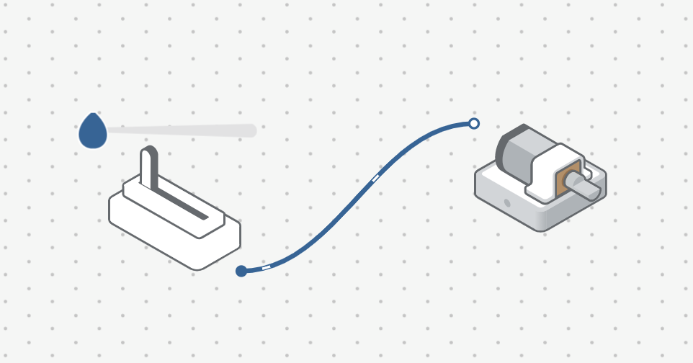 | Připojte 1 kolo k DC motoru.  2 | 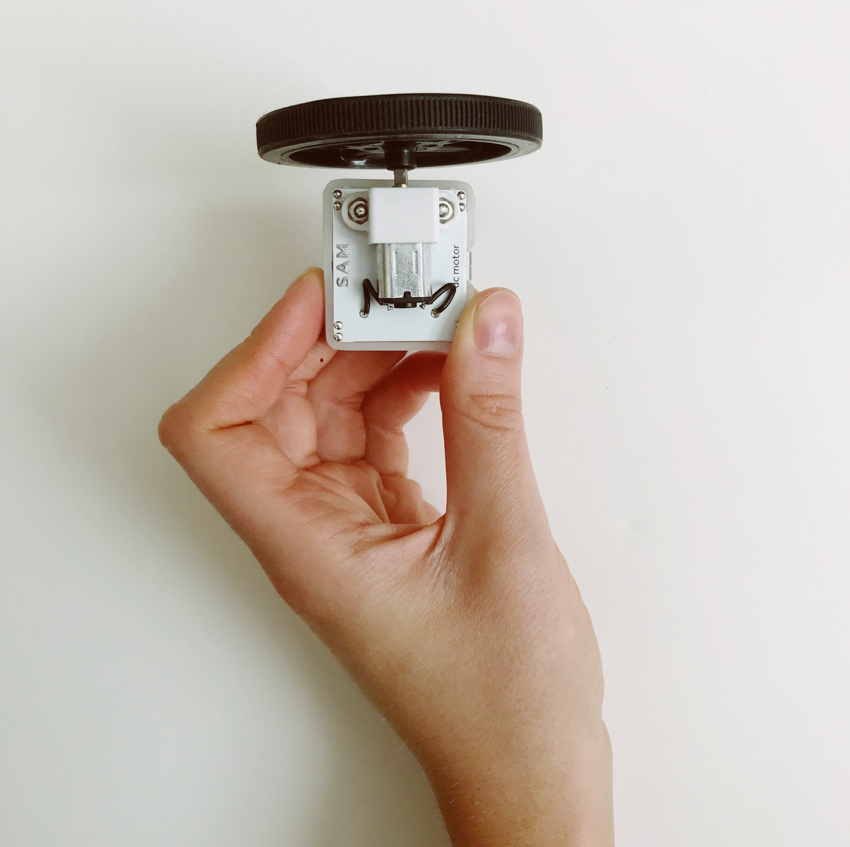
Otestujte svůj systém.
3

Výzva 1

Vytvořte systém, který simuluje vlny.

instrukce | pracovní plocha | instrukce | pracovní plocha
Vytvořte malý otvor na konci plastové nádoby.  Odpojte kolo od DC motoru.  1  2  Protlačte nápravu DC motoru otvorem a pak znovu připevněte kolečko, jak je znázorněno na obrázku. | 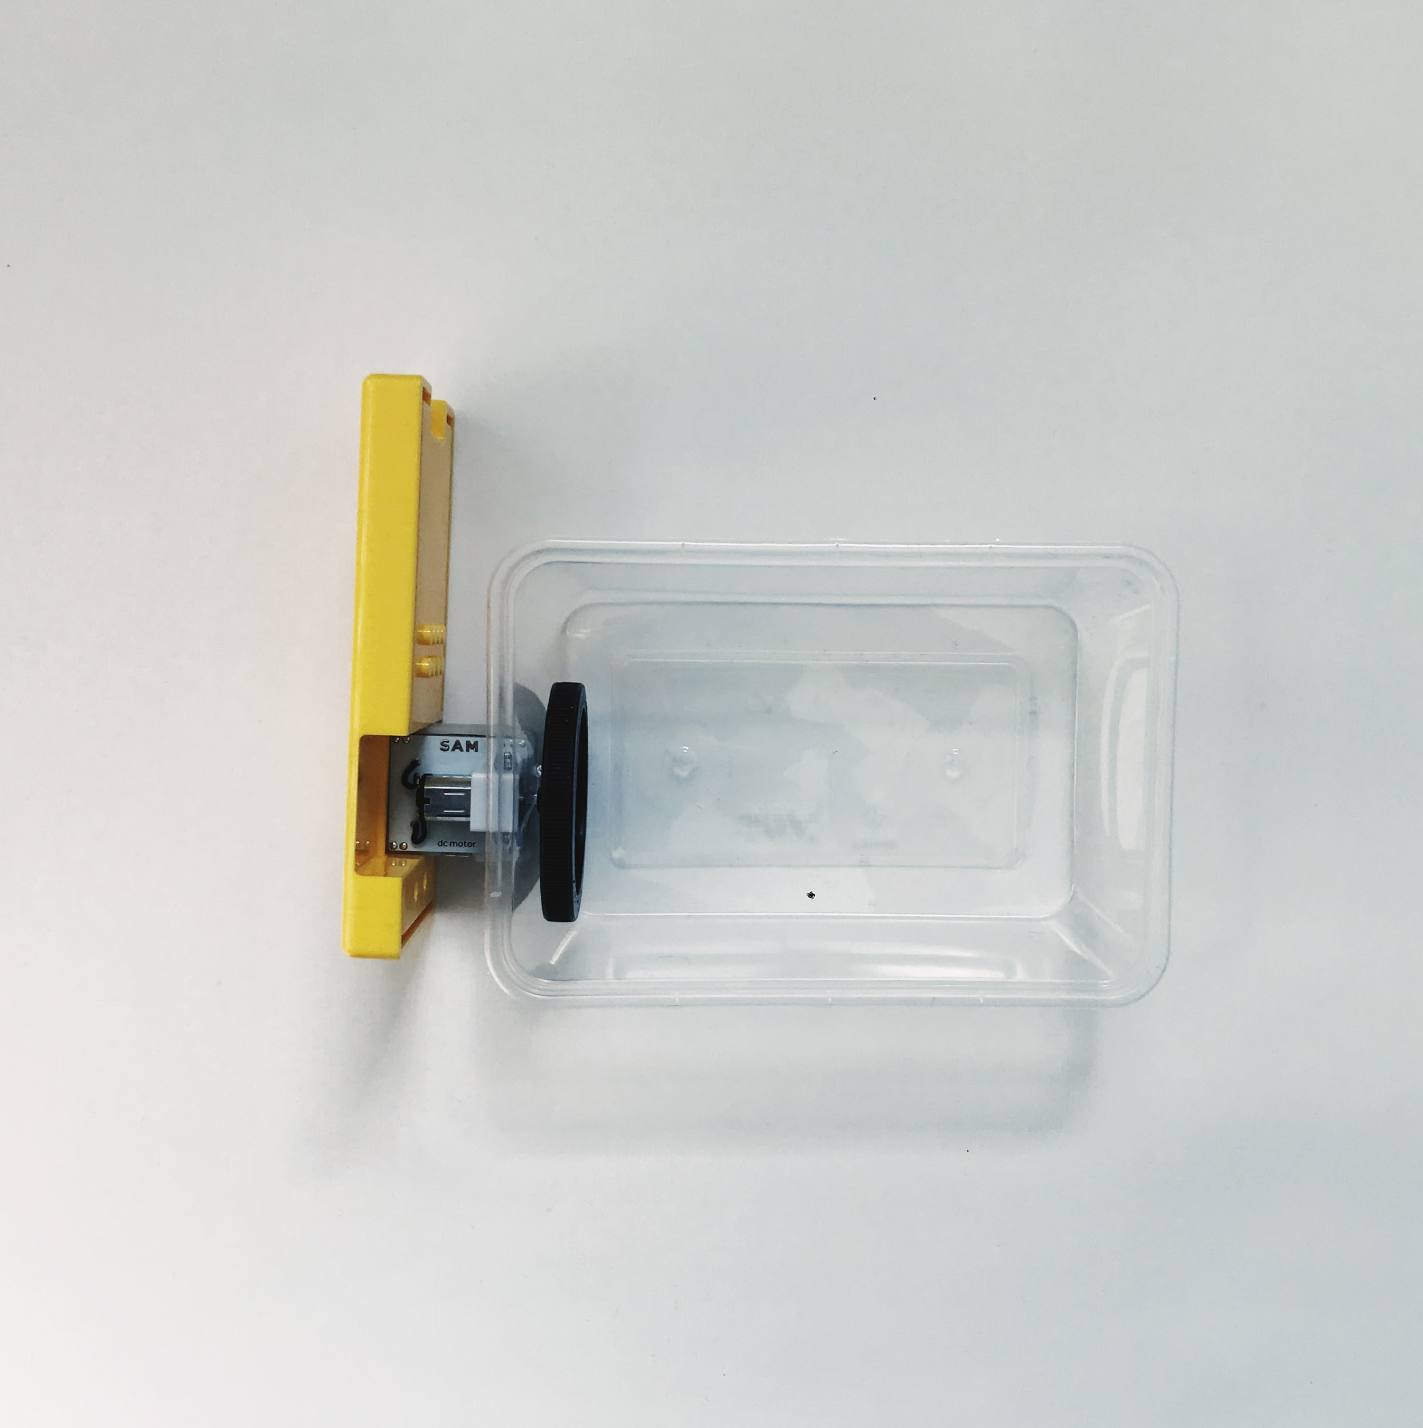 | Přidejte přibližně 2-3 cm vody, podle výšky nádoby a umístění kola.  3 | 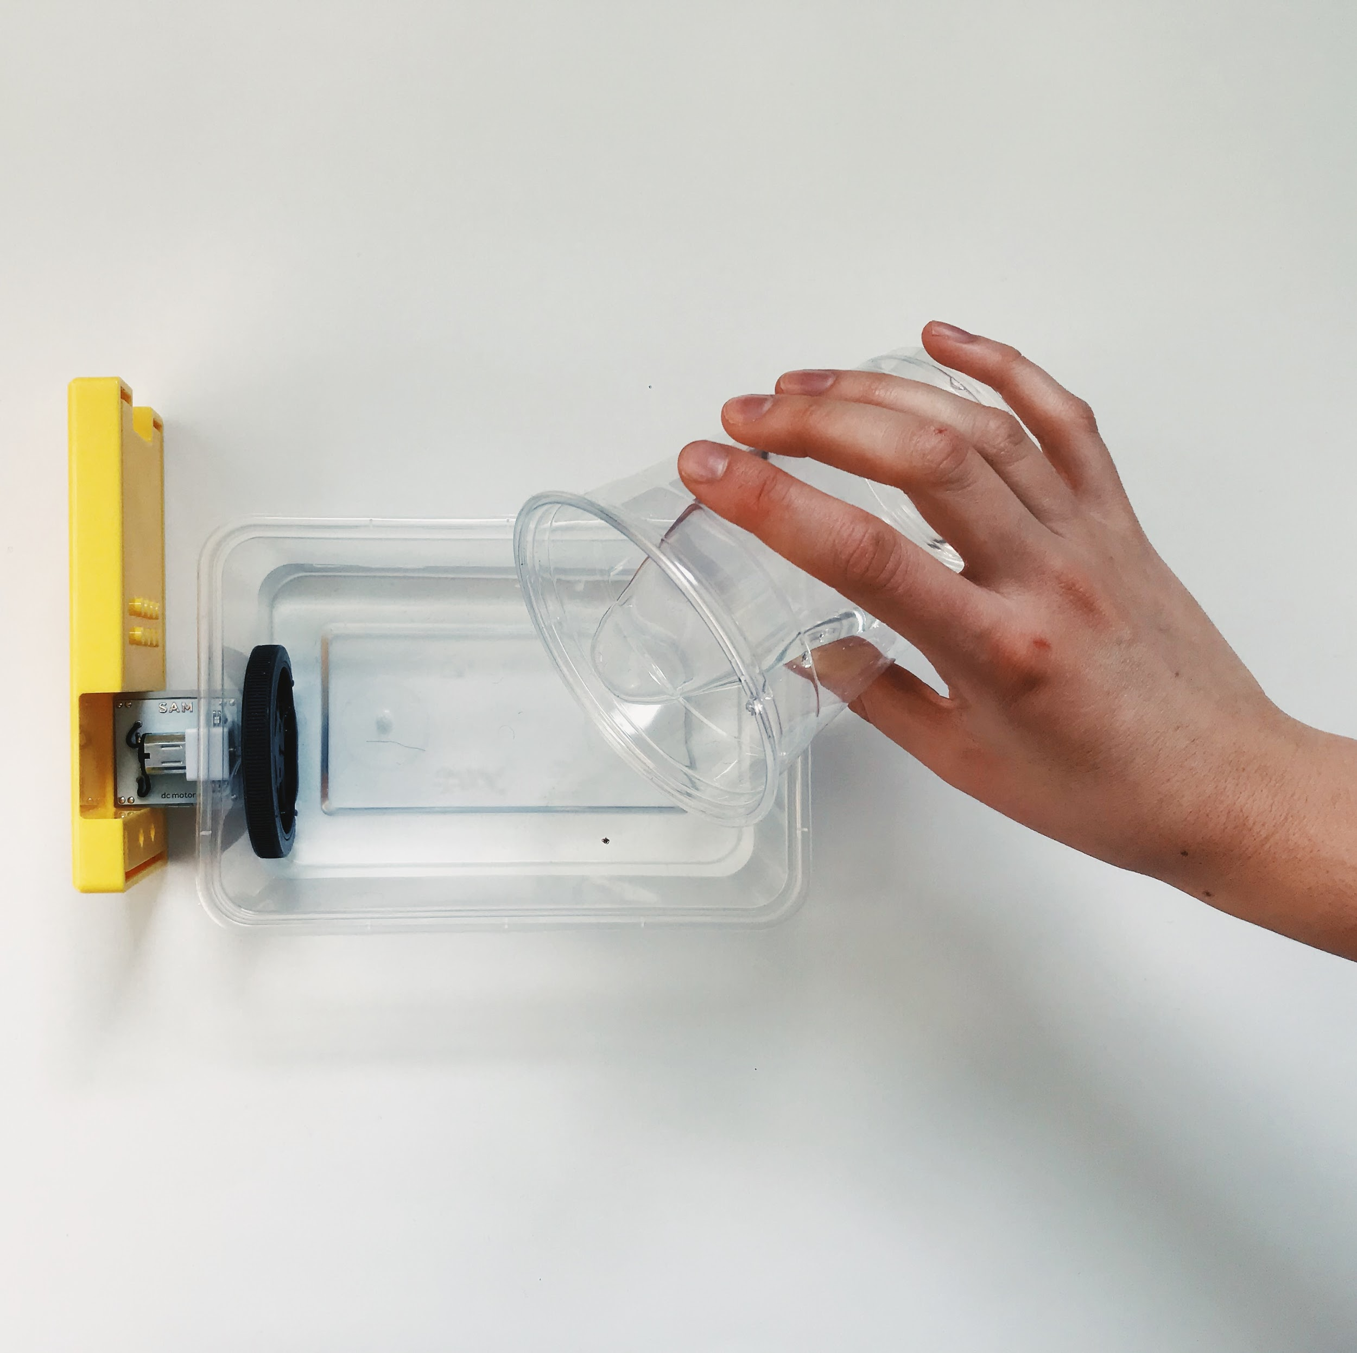
instrukce |  | pracovní plocha
Otestujte svůj systém.  4  Vytvoř vlny! |  | 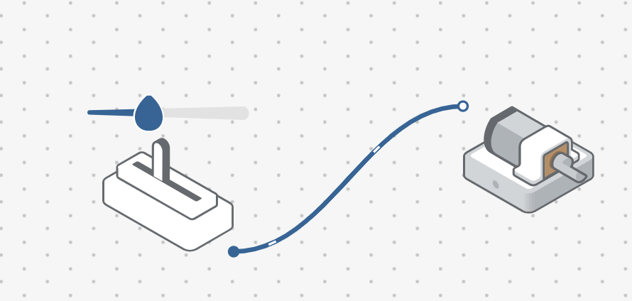  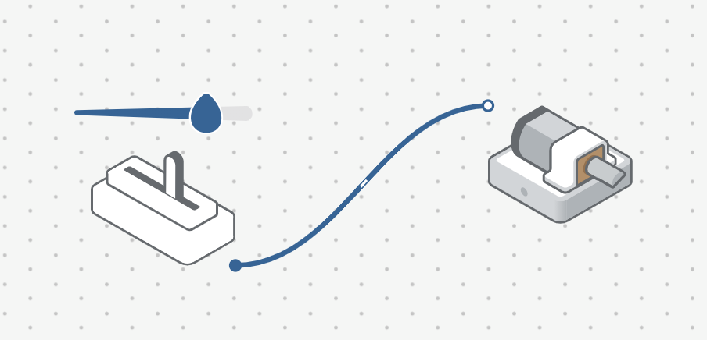

Výzva 1 – Ladění!
Jak mohu zvýšit intenzitu vln?

instrukce | pracovní plocha
Přetáhněte do pracovního prostoru:  1  - 1 blok stisknutí klávesy  - 1 Změna směru.  Připojte bloky podle obrázku. | 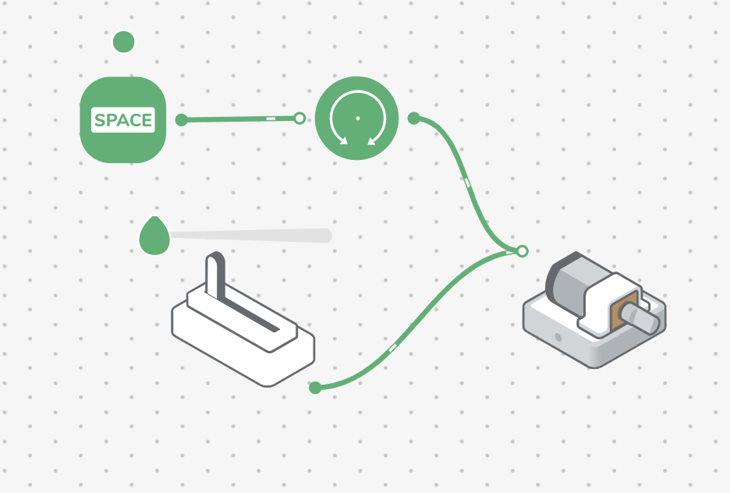
Otestujte svůj systém.
2

Výzva 2
Vytvořte systém, který ukáže účinky eroze vody.

instrukce | pracovní plocha | instrukce | pracovní plocha
Odstraňte vodu a přidejte malé množství písku na jeden konec nádoby.  1 | 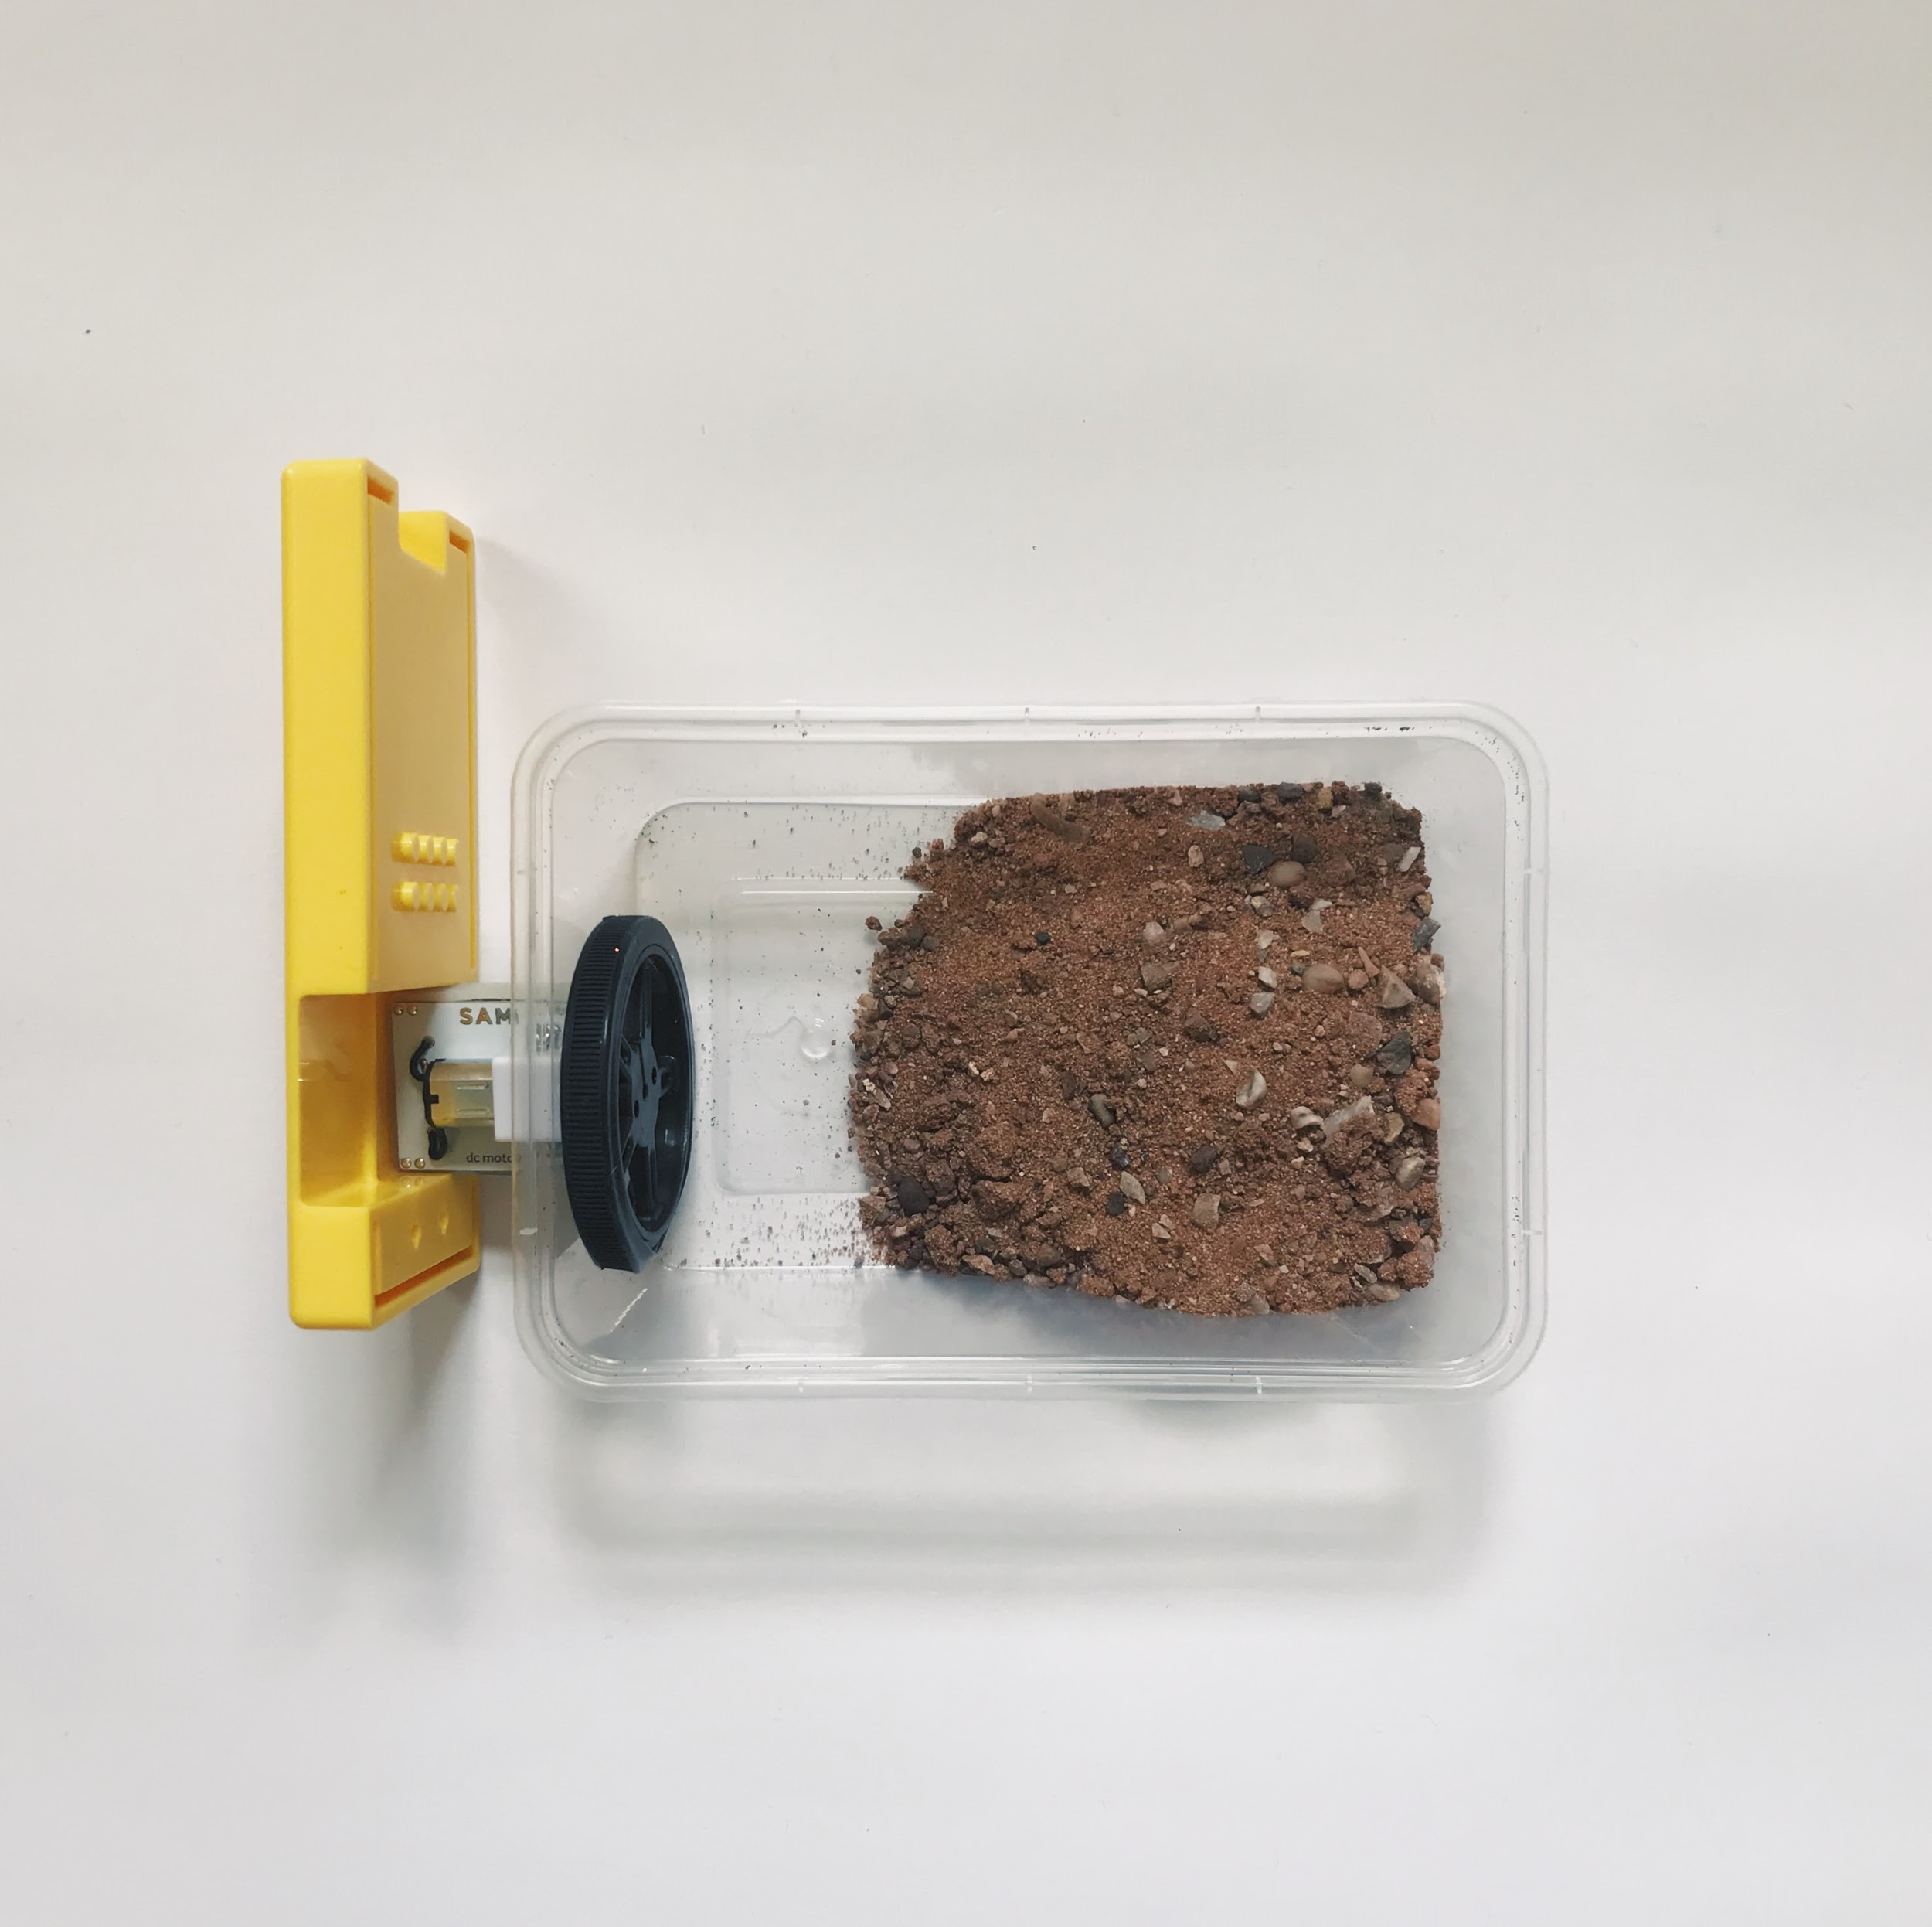 | Nalijte vodu do prostoru bez písku.  2 | 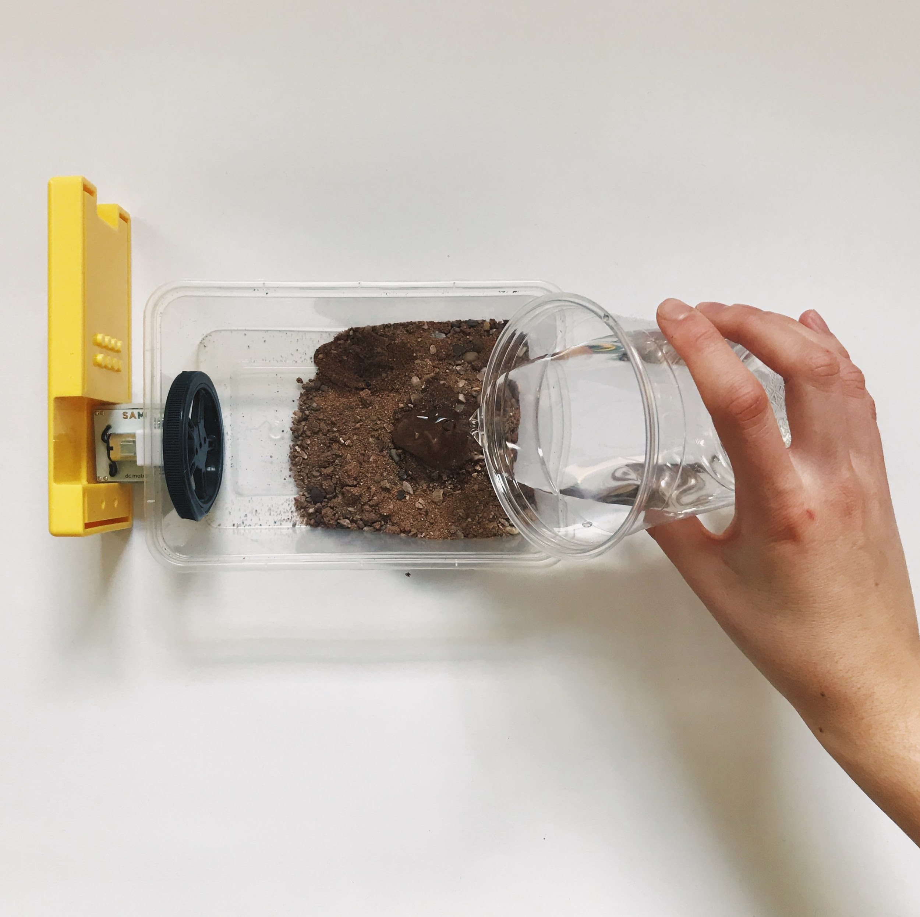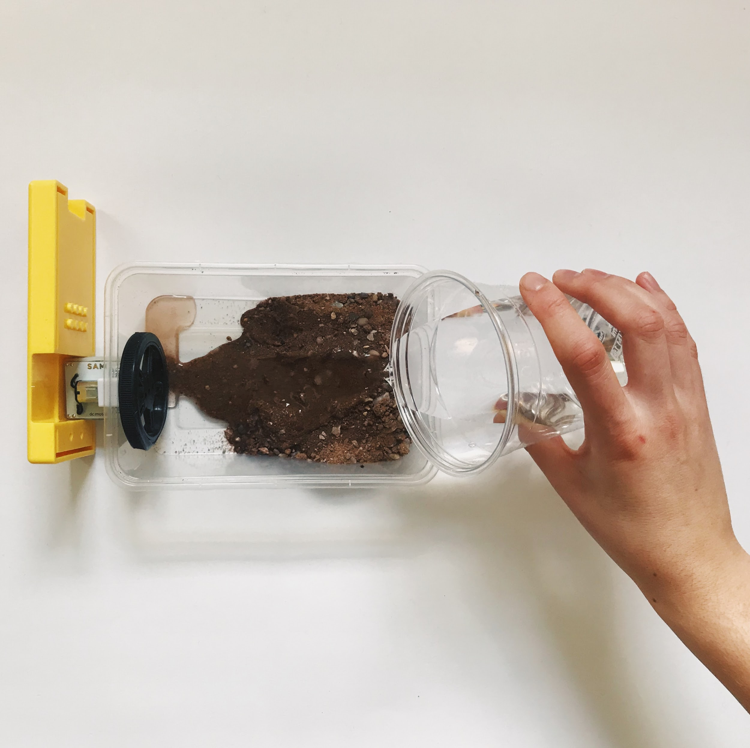
Změřte hloubku písku pravítkem.  3 | 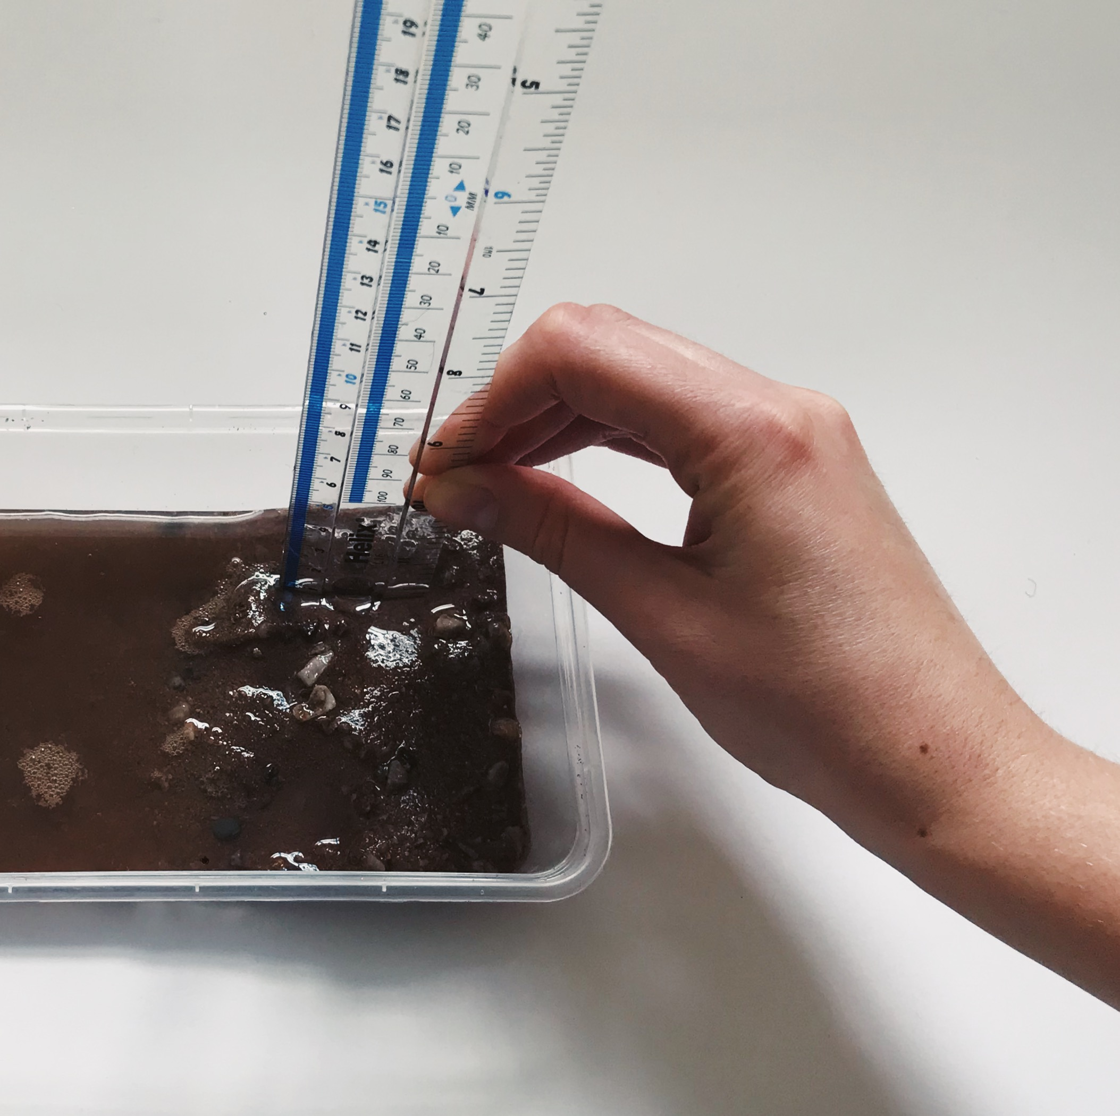 | Otestujte svůj systém.  4  Změňte směr a rychlost "vln" a sledujte účinek na "pobřeží". | 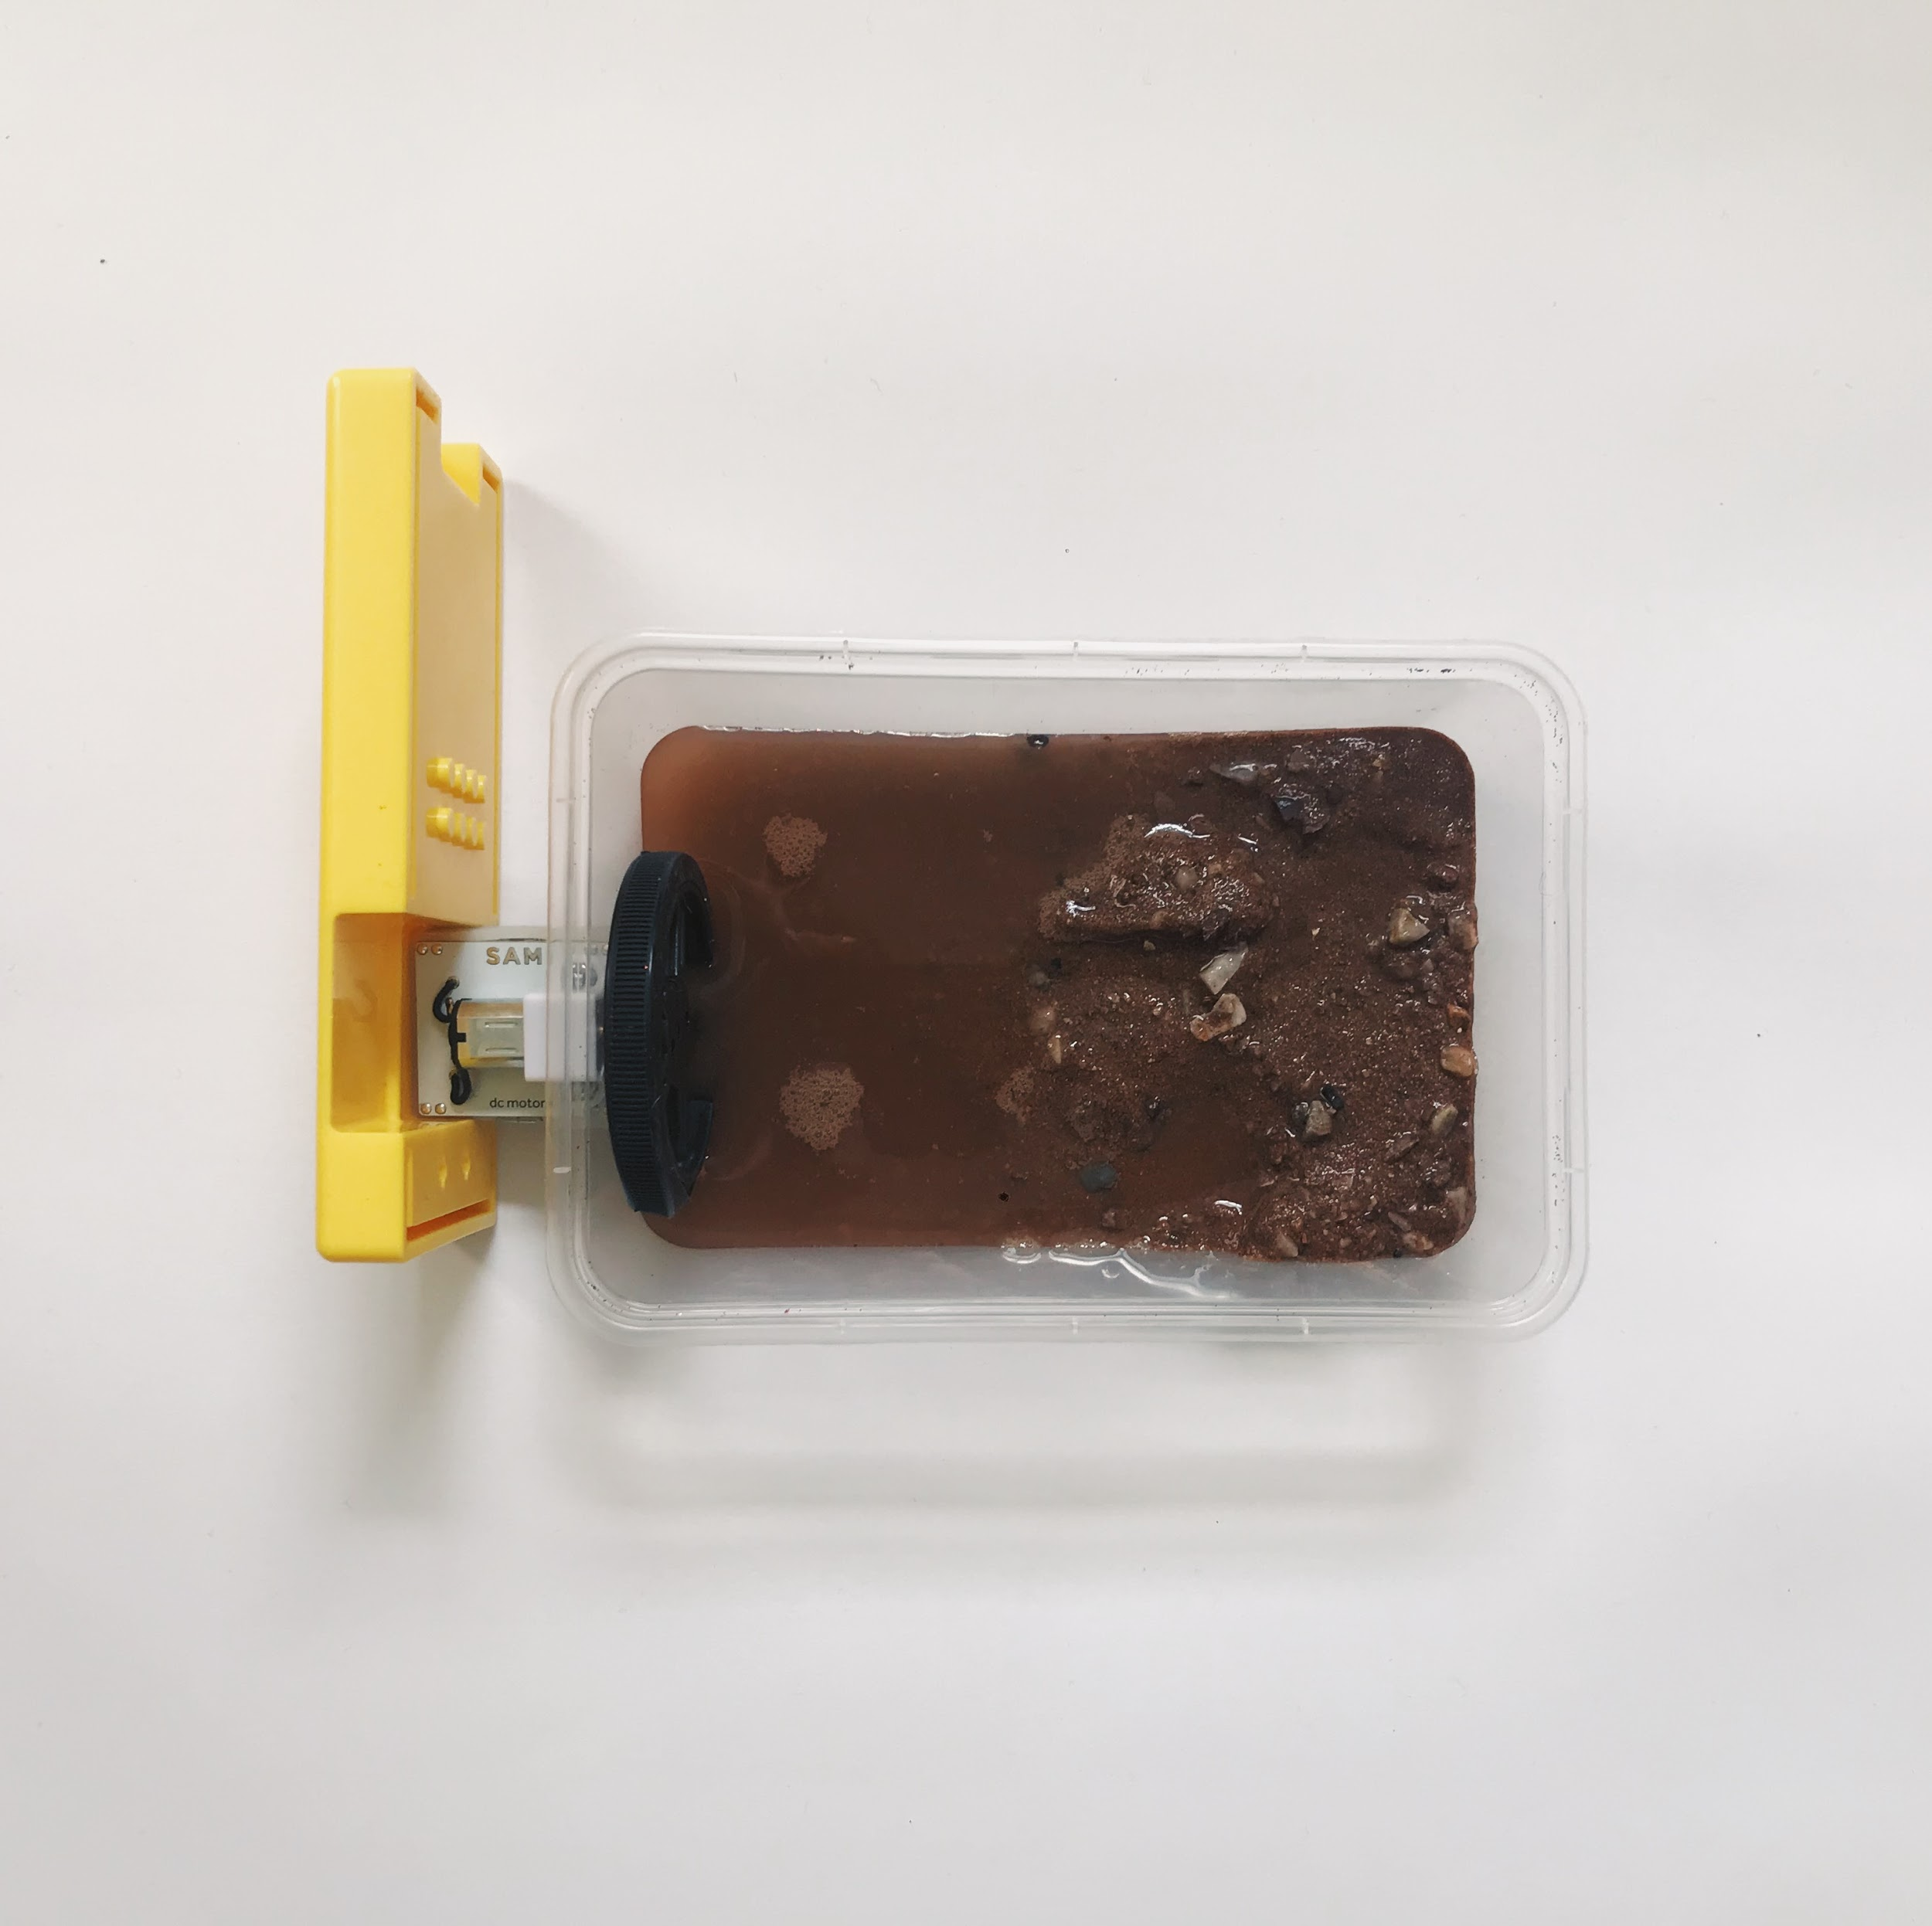

Změřte vliv vodní eroze na písek.  5 | 